ТОО ”Колледж Хекслет”
Лабораторная работа №5
Создание и использование middleware в Express.js
Выполнено студентом:
Дубинин Кирилл
Практическое задание
Раздел RO4_2. Создание и использование middleware в Express.js.
Цель: Научиться создавать собственные middleware-функции, использовать req, res и next, управлять областью действия middleware, изменять объект запроса и останавливать или продолжать обработку HTTP-запроса.
Условие: RO4_2/lesson5/ЛР-5.pdf
Требования задания
• содержать отдельный каталог middleware;
• иметь собственный глобальный logger;
• добавлять requestTime в объект req;
• использовать express.json() до маршрутов;
• иметь middleware checkApiKey;
• возвращать 403, если проверка не пройдена;
• вызывать next(), если запрос разрешён;
• использовать route-level middleware для POST /api/products;
• использовать Router-level middleware внутри productRoutes;
• сохранять работоспособность существующих routes.
Ход выполнения
Глобальные logger и requestTime выполняются до express.json() и маршрутизаторов. Route middleware checkApiKey защищает только POST товаров. Router middleware применяется только к products. next() передаёт управление следующему обработчику; без него и без ответа запрос остаётся незавершённым. express.json() должен выполняться до чтения req.body.
Проект: RO4_2/lesson5
Запуск из каталога проекта: npm install, затем npm start. Адрес сервера: http://localhost:3000.
app.js
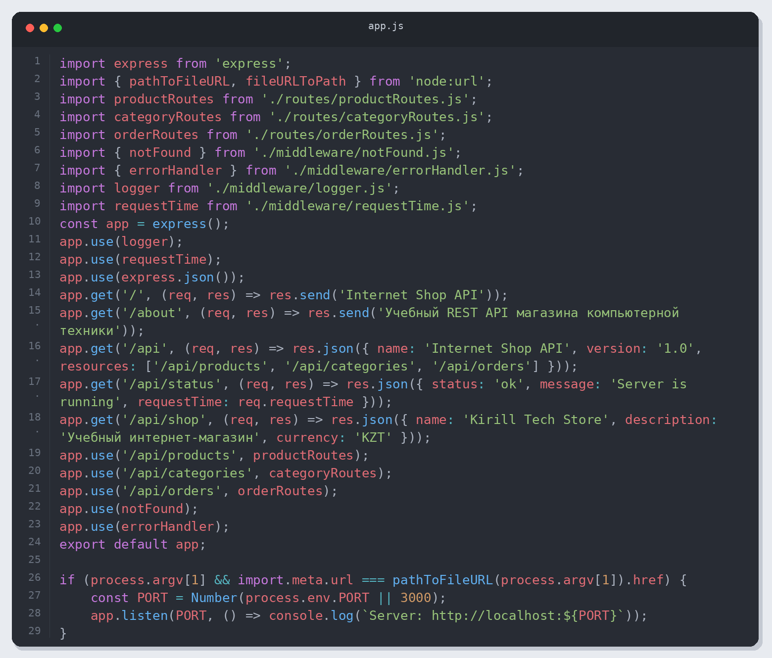
Листинг 1. app.js
middleware/logger.js
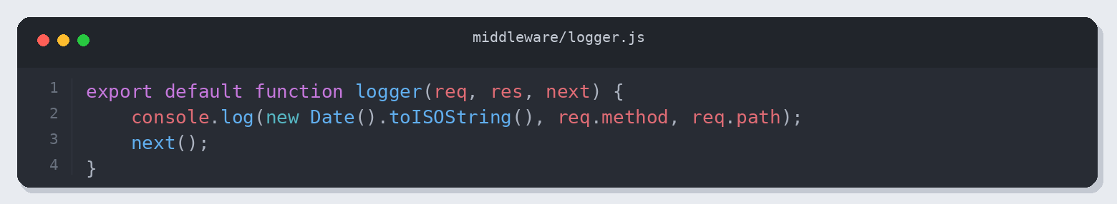
Листинг 2. middleware/logger.js
middleware/requestTime.js
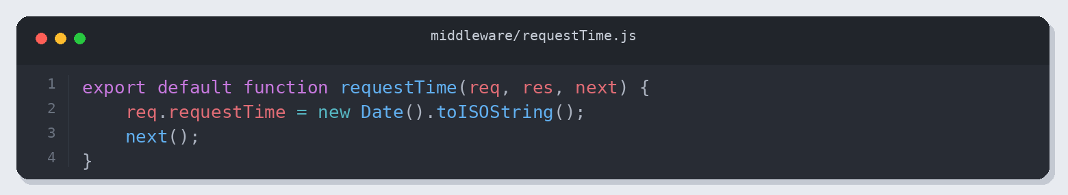
Листинг 3. middleware/requestTime.js
middleware/checkApiKey.js
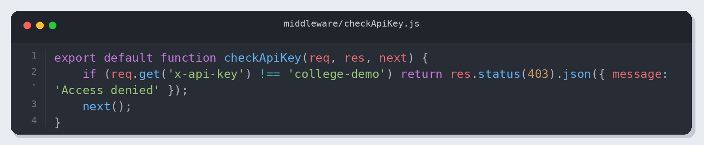
Листинг 4. middleware/checkApiKey.js
routes/productRoutes.js
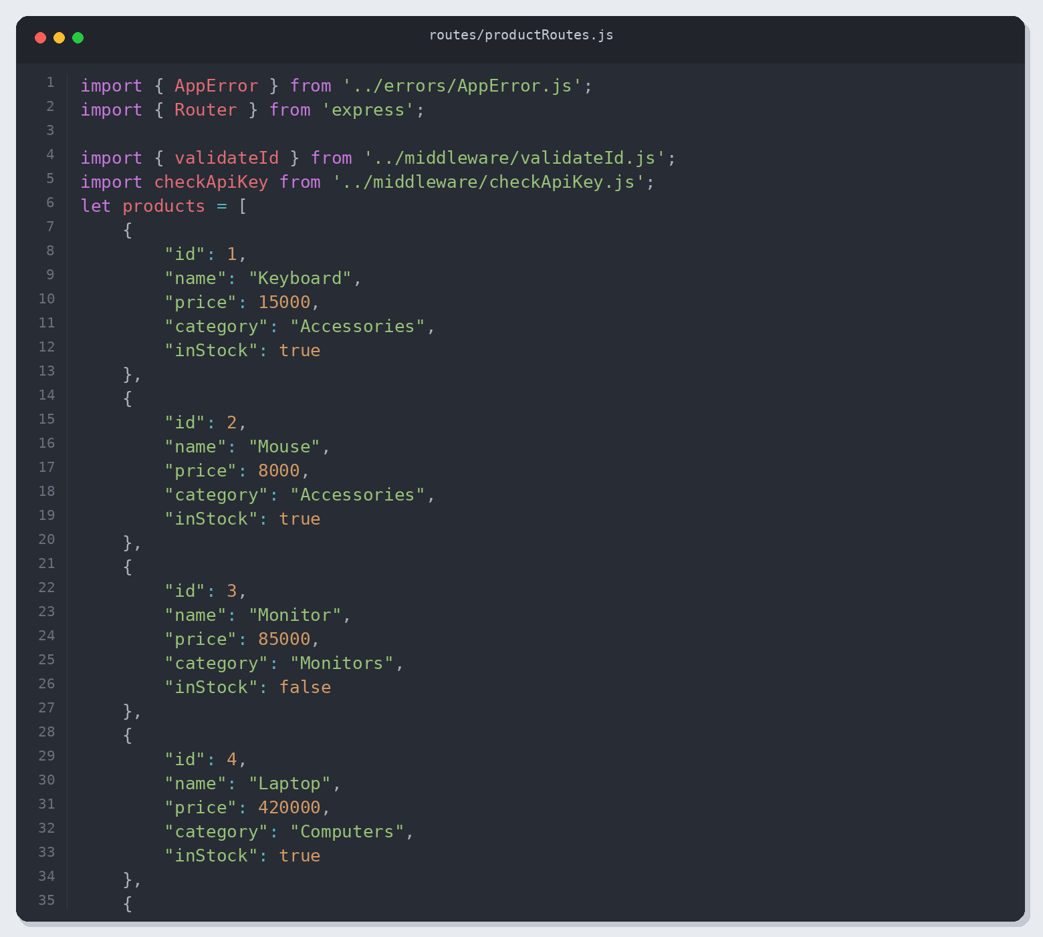
Листинг 5. routes/productRoutes.js (часть 1)
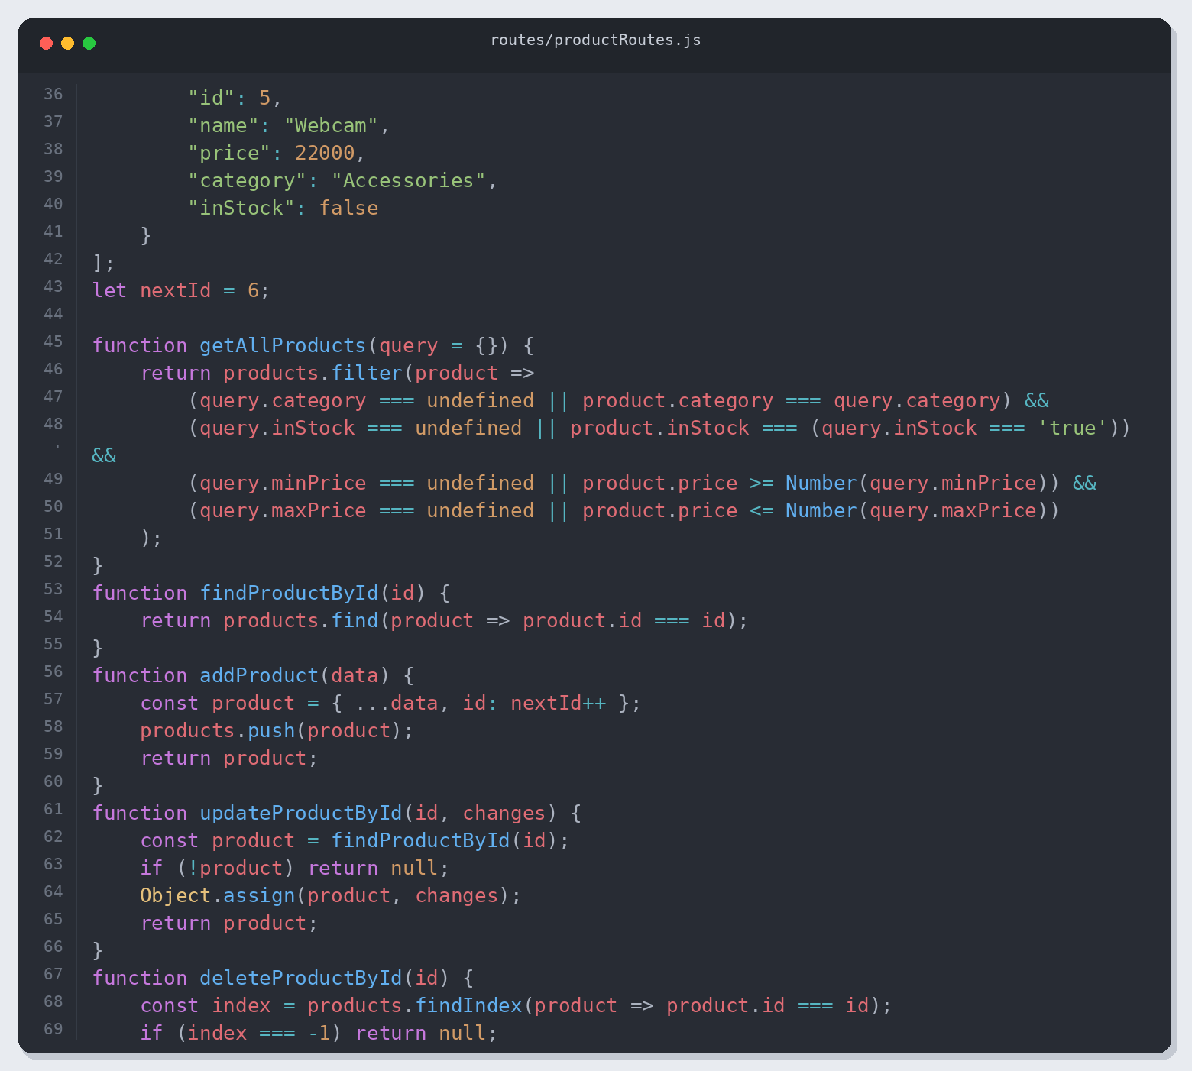
Листинг 6. routes/productRoutes.js (часть 2)
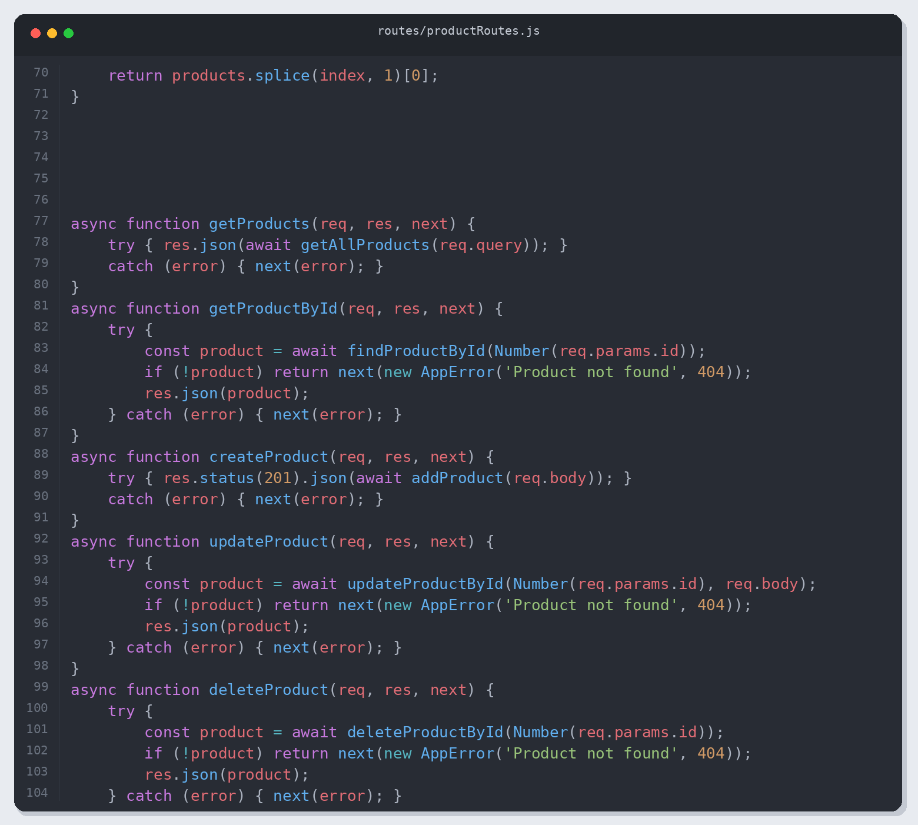
Листинг 7. routes/productRoutes.js (часть 3)
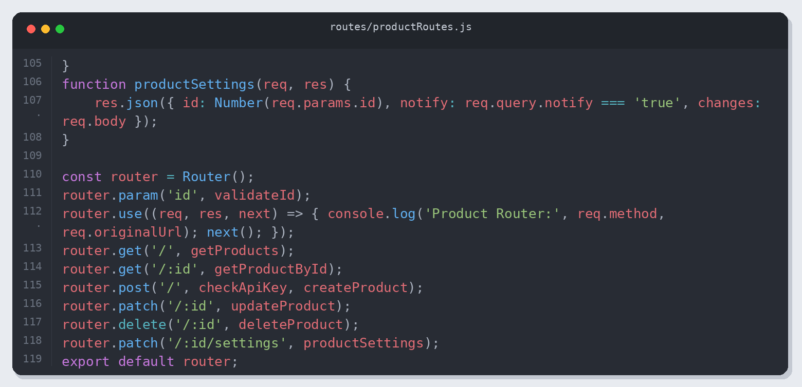
Листинг 8. routes/productRoutes.js (часть 4)
Проверка результата
Проверено: 05.11.2026 13:44 (Алматы). Node.js v26.12.1.
Приведены фактические результаты проверки. Полный журнал: verification.json.
• Обязательные endpoints
• HTTP-статусы и содержимое ответов
• Полный CRUD-цикл
• Совместная фильтрация
• Уникальные id после удаления
HTTP-запросы
GET / → 200
GET /about → 200
GET /api/status → 200
GET /api/shop → 200
GET /api/products → 200
GET /api/categories → 200
GET /api → 200
GET /api/orders → 200
GET /api/products/3 → 200
GET /api/products/999 → 404
GET /api/products?category=Accessories&inStock=true&minPrice=10000&maxPrice=50000 → 200
GET /api/products?inStock=false → 200
POST /api/products → 403
POST /api/products → 403
POST /api/products → 201
GET /api/products/6 → 200
PATCH /api/products/6 → 200
PATCH /api/products/4/settings?notify=true → 200
DELETE /api/products/6 → 200
GET /api/products/6 → 404
PATCH /api/products/6 → 404
DELETE /api/products/6 → 404
POST /api/products → 201
GET /api/unknown → 404
POST /api/orders → 201
GET /api/orders/1 → 200
PATCH /api/orders/1 → 200
GET /api/orders/999 → 404
Примеры ответов
POST /api/products → 201
{
"name": "SSD 2TB",
"price": 65000,
"category": "Components",
"inStock": true,
"id": 6
}
PATCH /api/products/6 → 200
{
"name": "SSD 2TB",
"price": 42000,
"category": "Components",
"inStock": false,
"id": 6
}
DELETE /api/products/6 → 200
{
"name": "SSD 2TB",
"price": 42000,
"category": "Components",
"inStock": false,
"id": 6
}
Результат
Проверены обязательные операции и указанные ошибочные сценарии; результаты сохранены вместе с исходным кодом.

